БТ 1 для ИС “Домашняя библиотека”

Бизнес требования

1. Система должна позволить мне найти нужную книгу за 1 мин по сравнению с тем, что я трачу 20 мин на поиск
2. Система должна по номеру книги сформировать библиографическое описание по гос. Стандарту для научной статьи

Пользовательские истории

1. Пользователь библиотеки - член семьи, который пользуется библиотекой
2. Администратор - один из членов семьи, который вносит нужную информацию

1.Пользователь библиотеки

1.1 Я как пользователь хочу найти нужную книгу по параметрам (автор, название, жанр, издательство, язык) за 1 мин по сравнению с тем, что я трачу 20 мин на поиск

1.2 Я как пользователь хочу найти место, где хранится книга в библиотеке по номеру книги ( номер стеллажа, номер полки, место на полке) для того, что бы всегда можно было ее найти с помощью Системы

1.3 Я как пользователь хочу получить автоматически созданную библиографическое описание книги (первый автор, название книги, список остальных авторов, издательство, город, год издания, количество страниц) по ее номеру в отличие от затраты времени на самостоятельное создание такого описания

2 Администратор

2.1 Я как пользователь хочу добавить информацию о новой книге для быстро поиска (авторы, название книги, издательство, город издания, год издания, количество страниц, жанр, язык)

2.2 Я как пользователь хочу получить список свободных мест хранения для данного жанр (номер стеллажа, номер полки, место на полке)

2.3 Я как пользователь хочу иметь возможность создавать места хранения (номер места, номер стеллажа, номер полки, место на полке)

Таблица задач пользователей

|  |  |  |
| --- | --- | --- |
| Задач | Входные данные | Выходные данные |
| 1 Администратор | | |
| 1.1 Добавить информацию о книге | авторы,  название книги, издательство,  город издания,  год издания, количество страниц,  жанр,  язык |  |
| 1.2 Получить список свободных мест хранения для данного жанр | жанр | список свободных мест |
| 1.3 Создавать места хранения | номер стеллажа, номер полки,  место на полке |  |
| 2 Пользователь библиотеки | | |
| 2.1 Найти нужную книгу по параметрам | автор,  название,  жанр,  издательство,  язык | список книг |
| 2.2 Найти место, где хранится книга в библиотеке | номер книги | место хранения |
| 2.3 Получить библиографическое описание книги | Номер книги | первый автор, название книги, список остальных авторов, издательство, город,  год издания, количество страниц |

Створення модели сутність-зв’язок

1.Словник даних

**Книга (**номер книги, название, издательство, язык, год издания,

количество страниц)

**Место хранения (**номер стеллажа, номер полки, место на полке)

**Жанр (название, описание)**

**Автор** (фамилия, имя, отчество)

библиографическое описание - отчет

Бизнес правила для связей (типы связей)

Книга - Автор , каждая книга может иметь несколько авторов, каждый автор может иметь много книг , тип святи M:N

Книга- Место хранения, каждая книга храниться только на одном и том же месте, каждое место может хранить книгу или быть свободным, тип связи 1:1у

Книга-Жанр, каждая книга относится только к одному жанру, к каждому жанру относиться много книг, тип связи 1:M

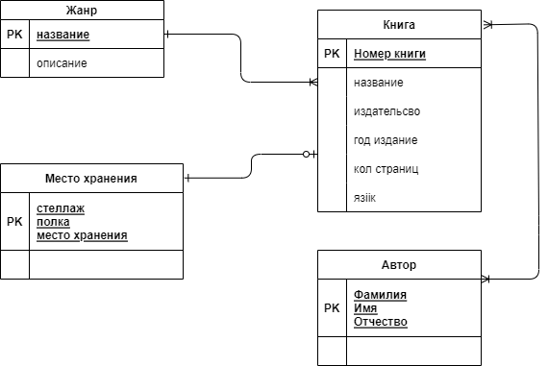

Лабораторна робота 3 Діаграми IDEF0 та DFD

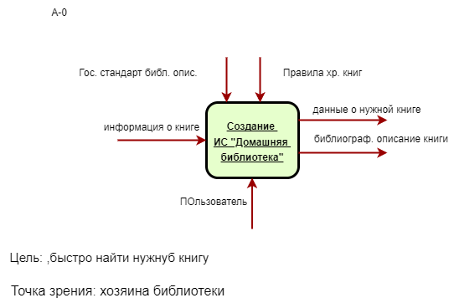

Рисунок 2 . Контекстная диаграмма IDEF0.

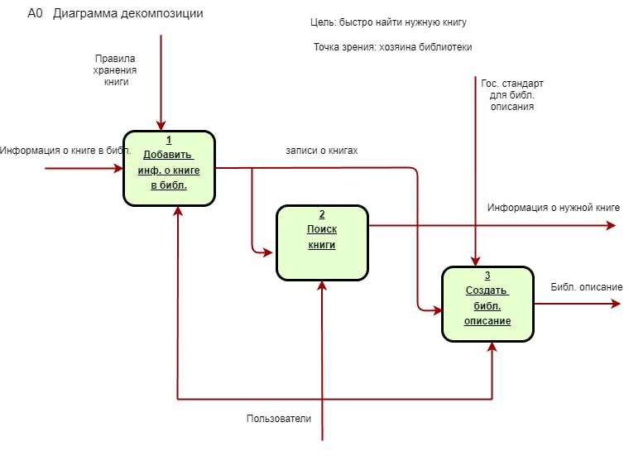

Рисунок 3 Диаграмма первого уровня декомпозиции IDEF0

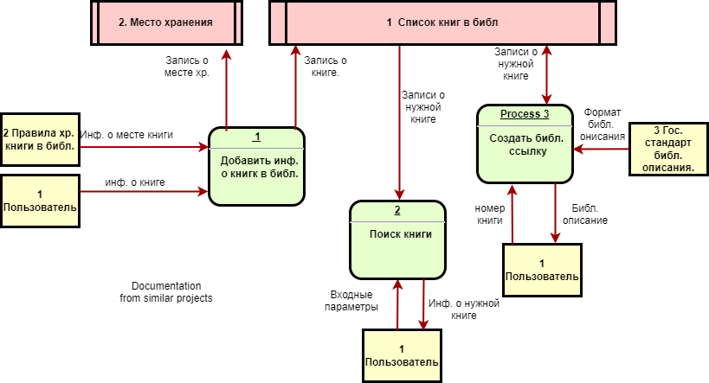

Рисунок 4. Диаграмма первого уровня декомпозиции DFD (нотация Гейна-Сарсона)